Совет депутатов муниципального образования Тельмановское сельское поселение

Тосненского района Ленинградской области

РЕШЕНИЕ № 119

Принято советом депутатов «10» сентября 2014 года
Подписано главой муниципального образования «10» сентября 2014 года

Об утверждении официальных символов муниципального образования Тельмановского сельского поселения Тосненского района Ленинградской области

В соответствии с Федеральным законом от 06.10.2003 № 131-ФЗ (с изменениями) "Об общих принципах организации местного самоуправления в Российской Федерации", Уставом МО Тельмановское сельское поселение Тосненского района Ленинградской области
совет депутатов МО Тельмановское сельское поселение Тосненского района Ленинградской области (далее – Совет депутатов)

РЕШИЛ:
1. Принять предложение авторского коллектива в составе: Башкирова Константина Сергеевича, Карпуниной Виктории Валерьевны, Штейнбах Светланы Юрьевны, разработавшего эскизы герба и флага муниципального образования Тельмановское сельское поселение Тосненского района Ленинградской области и утвердить Положение о гербе муниципального образования Тельмановское сельское поселение Тосненского района Ленинградской области (Приложение № 1) и Положение о флаге муниципального образования Тельмановское сельское поселение Тосненского района Ленинградской области (Приложение № 2).
2. Обратиться в Геральдический совет при президенте РФ с целью внесения герба и флага муниципального образования Тельмановское сельское поселение Тосненского района Ленинградской области в Государственный геральдический регистр Российской Федерации.
3. Поручить Башкирову Константину Сергеевичу представлять интересы муниципального образования Тельмановское сельское поселение Тосненского района Ленинградской области в Геральдическом совете при президенте РФ.
4. Опубликовать настоящее решение и приложение к нему в печатном средстве массовой информации - в газете «Тосненский вестник».
5. Разместить настоящее решение и приложение к нему на сайте муниципального образования Тельмановское сельское поселение Тосненского района Ленинградской области в информационно-телекоммуникационной сети «Интернет», расположенном по адресу: www.telmanacity.ru.
6. Настоящее решение вступает в силу с момента его официального опубликования.
7. Контроль за исполнением настоящего решения возложить на Главу муниципального образования Тельмановское сельское поселение Тосненского района Ленинградской области.

Глава муниципального образования Ю.Н. Кваша

Приложение 1
к решению Совета депутатов
муниципального образования
Тельмановское сельское поселение
Тосненского района Ленинградской области
от 10.09.2014 № 119

Глава муниципального образования
___________________ Ю.Н. Кваша

ПОЛОЖЕНИЕ О ГЕРБЕ
МУНИЦИПАЛЬНОГО ОБРАЗОВАНИЯ ТЕЛЬМАНОВСКОЕ СЕЛЬСКОЕ ПОСЕЛЕНИЕ ТОСНЕНСКОГО РАЙОНА ЛЕНИНГРАДСКОЙ ОБЛАСТИ.

Настоящим положением устанавливается герб муниципального образования Тельмановское сельское поселение Тосненского района Ленинградской области, его описание и порядок официального использования.

- Общие положения
1.1. Герб муниципального образования Тельмановское сельское поселение Тосненского района Ленинградской области (далее – Герб) является официальным символом муниципального образования Тельмановское сельское поселение Тосненского района Ленинградской области (далее – муниципального образования).
1.2. Положение о Гербе и рисунки Герба в многоцветном и одноцветном вариантах хранятся в Cовете депутатов и доступны для ознакомления всем заинтересованным лицам.
1.3. Герб подлежит внесению в Государственный геральдический регистр Российской Федерации.

2. Геральдическое описание и обоснование символики Герба
2.1. Геральдическое описание (блазон) Герба:
«В поле, скошенном справа червленью (красным) и чернью – серебряный меч в левую перевязь острием вниз и накрест золотой факел, горящий золотым же пламенем, положенный сообразно скошению и поверх него».
Стороны в геральдике определяются от лица, держащего щит

2.2. Толкование символики Герба:
Исторически в дореволюционное время территория современного Тельмановского сельского поселения относилась к Колпинской и Ижорской волостям первого стана Царскосельского уезда Санкт- Петербургской губернии.
Предшественником современного нам пос. Тельмана были немецкие колонии на реке Ижоре. Первые поселения немцев образовались в России после издания манифеста Императрицы Екатерины II 4 декабря 1762 года о дозволении иностранцам селиться в России. Вследствие этого, из Бранденбурга и Виртемберга 28 семейств образовали колонии в 14 верстах от Царского Села- близ Колпино на правом берегу Ижоры. Так образовались две колонии или “Achtung Zwanziger Colonie”. В “Списке населенных мест по сведениям 1862 года” (Т. XXXVII. Санкт-Петербургская губерния. СПб. 1864. С. 156) приведены такие сведения о них:
“[Расположены] по шоссейной дороге с Московского шоссе от Ям-Ижоры в селение Колпино.
N 3912. 2-я Ижорская колония. Немецкая колония при р. Ижоре, 26 дворов, 148 [жителей] мужского пола, 160-женского.
N 3902. 1-я Ижорская колония . Немецкая колония при р. Ижоре, 32 двора, 209 жителей мужского пола, 192- женского. Лютеранская молельня. Школа. Колонистский сельский приказ”.
В более раннем издании “Описание Санкт-Петербургской губернии по уездам и станам” (СПб. 1838. С. 21) говорилось, что в состав 1 стана Царскосельского уезда входила Ямская слобода Ижора (303 жителя мужского пола, 339-женского). Указано число душ и в других селениях.
Дер. Старая мыза (94- мужского пола, 97- женского).
Самсоновка (65- мужского, 78-женского).
Петровщина (40-мужского, 36- женского).
Таскобщина (45- мужского, 35- женского).
Войскорова (46- мужского, 54-женского).
В ней действующая лютеранская кирка называемая Ижорская”.
В книге “Волости и важнейшие селения Европейской России. Вып. VII. Губернии Приозерной группы (СПб. 1885. С. 90) сказано:
“Волость Ижорская.
- Ижора (Московская, Ям)- село бывшее владельческое при р. Ижоре, дв.-114, жителей- 873, волостное правление (уездный город- 11 в.), церковь православная, часовня, школа, богадельня, 10 лавок, постоялый двор в 1 в.- церковь лютеранская, 3 спичечных завода, в 4 в.- писчебумажная фабрика.
Самсоновка, деревня бывш. государственная при р. Ижоре, дворов 37, жителей 228, лавка.
Старая Мыза, деревня бывшая государственная при р. Ижоре, дворов- 45, жителей- 280, лавка.
Волость Колпинская.
Ижорская (Верхняя) колония при р. Ижоре, дворов- 32, жителей- 554, волостное правление, молитвенный дом лютеранский, школа, лавка. Вблизи- церковь православная, мастерские Ижорского завода, больница, лавка, 3 постоялых двора, 2 трактира, 9 мая- ярмарка. В 4 в.- железнодорожная станция Колпино”.
В “Памятной книжке Санкт-Петербургской губернии” (СПб. 1905) приведены такие данные:
“Ижора, слобода при Московском шоссе в 5 верстах от посада Колпино, основанная в 1712 году при проведении дороги из С.-Петербурга в Москву. При слободе находиться мукомольная мельница и небольшой кирпичный завод.
В 1702 году близ нынешней слободы, на берегах Ижоры, окольничий Петр Федорович Апраксин, прославившийся завоеванием и опустошением Ингерманландии, на голову разбил шведского генерала Кронгиорта. В 1707 году Петр I дал Меньшикову титул светлейшего князя Ижорского.
Ижорские I и II колонии, в 14 в. от Царского Села, близ посада Колпино, основаны в 1765 году (Указ. соч. С. 420).
Ижорская писчебумажная фабрика бывш. К. и Х. Небе, Т-во. 827 рабочих (6 учеников), ныне не работает (Указ. соч. С. 427).
Сельско- общественная финская школа (Там же. С. 455).
Земское сельское Ям-Ижорская училище в сел. Ям-Ижоре (Там же. С. 455).
Почтовое отделение в Ям-Ижоре ( Там же. С. 457)”.
В книге “Тосно” (автор- З. Соколинский, Л.: Лениздат. 1967. С. 55-56) о селении Ям-Ижора сказано, что в нем не раз останавливался А. С. Грибоедов.
Кроме того, здесь был открыт первый в России “оспенный дом”, где в 1768 году сделали первую прививку оспы. В том же году была выбита медаль в связи с началом оспопрививания, выполненная крепостным мастером-самоучкой Тимофеем Ивановым. “Оспенный дом” в Ижорах просуществовал до 30-х годов XIX века.
Ям-Ижора являлась последней перед северной столицей ямской (почтовой) станцией на Московской дороге. В 1841 г. в деревне была построена каменная церковь Св. Николая Чудотворца (1841 г.), до середины ХХ в. являвшаяся главной архитектурной доминантой окрестных мест.
Почти одновременно с церковью в Ям-Ижоре, на территории современной деревни Пионер была возведена кирха во имя Св. Апостола Андрея. Кирха была поставлена вблизи высокого левого берега реки Ижора. Сама кирха не сохранилась, но неподалеку осталась часть лютеранского кладбища ХVIII-ХХ вв.
В 1880-е гг. в д. Ям-Ижора было построено каменное здание волостного правления (располагалось вблизи моста). В слободе имелись земская и церковно-приходская школы. В 1909 г. население Ям-Ижоры составляло 1201 человек.
Ям-Ижора была местом ожесточенных сражений в годы гражданской и Великой Отечественной войн. На восточной стороне Московского шоссе у селения Ям-Ижоры по проекту архитектора Я. М. Зеленого установлен памятник героическим защитникам Ленинграда. На надписи на памятнике сказано: “Здесь 22 июля 1942 годка доблестные вины Ленинградского фронта штурмом овладели мощными укреплениями врага”.
В книге “Школьная сеть Царскосельского уезда. Сост. в 1912 году. Сведения приурочены к 1912 году” (С. 18) приведены такие данные:
“Ижорская волость.
Самсоновское одноклассное земское училище (дер. Самсоновка (312 жителей, 46 детей 8-11 лет), Старая Мыза (422 жителя, 50 детей 8-11 лет), Симанкино (101 житель, 3 детей 8-11 лет). Число учащихся обоего пола- 75 детей.
Ям-Ижорская двухклассная земское училище- 120 учащихся обоего пола. В Ям-Ижоре 1270 жителей и 210 детей 8-11 лет.
Колпинская волость.
Верхняя Ижорская колония (407 жителей, 60 детей 8-11 лет).
Нижняя Ижорская колония (284 жителя, 37 детей 8-11 лет).
Дети (89 человек) посещают Колпинское лютеранское церковное училище (2 учащих)”.
В границах проектирования имелись ранее или крайне фрагментарно сохранились:
- каменная Никольская церковь в д. Ям-Ижора (1837-1841 гг., академик архитектуры Д. И. Висконти; находилась в восточной части села, в 170 м от шоссе);
- каменная Никольская кладбищенская церковь (1857 г., архит. Н. В. Исполатов; 1880-1887 гг., академик архитектуры С. В. Садовников; на правом берегу Ижоры, в одной версте от Ям-Ижоры, на территории совхозного пастбища, возле электроподстанции), при церкви было кладбище XVIII-XX вв.;
- каменная Никольская часовня на развилке дорог из Ям-Ижоры в Царское Село и Федоровский посад (1885-1887 гг., академик архитектуры Н. С. Никитин; ныне на этом месте придорожное кафе);
- каменная лютеранская кирха Св. Мартина в п. Тельмана (1902 г., в Верхней Ижорской колонии; до войны – клуб); при ней было кладбище (находилось ближе к реке);
- деревянная лютеранская кирха Св. Апостола Андрея в п. Войскорово. Построена в 1838-1839 гг. на средства императора Николая I (территория д. Пионер, близ левого берега р. Ижора); неподалеку – остатки лютеранского кладбища XVIII-XX вв. (с левой стороны по дороге в Павловск).
Колпинская колония (Верхнее селение, Нижнее селение, пос. Лагерный) по состоянию на 1917 год входила в состав Колпинской волости Детскосельского уезда Петроградской губернии. С июля 1920 года- в составе Колпинского сельсовета Ижорской волости Детскосельского уезда. С февраля 1923 года - в составе Колпинского сельсовета Ульяновской волости Гатчинского (Троцкого) уезда. С февраля 1924 года- в составе Ям- Ижорского сельсовета Ульяновской волости Гатчинского (Троцкого) уезда. С февраля 1926 года- в составе Колпинского сельсовета Ульяновской волости Гатчинского (Троцкого ) уезда. С февраля 1927 г. Колпинский сельсовет в составе Октябрьской волости Ленинградского уезда. 1 августа 1927 года образовали Ленинградскую область, Петроградскую губернию упразднили и Колпинский сельсовет вошел в состав вновь образованного Колпинского района Ленинградской области. В ноябре следующего года Колпинская колония в составе Ям-Ижорского сельсовета Колпинского района. В августе 1930 года образовали Тосненский район.
Начиная с 1934 г. и по 1938 г. все храмы, находившиеся на территории, были закрыты. Последними в 1938 г. закрыли обе кирхи в д. Войскорово и п. Тельмана. Все они разрушились в результате военных действий 1941-1944г.г. и отсутствия ухода.
С сентября 1941 по январь 1944 год территория была оккупирована немецкими войсками. По землям современного Тельмановского сельского поселения проходил передний край обороны Ленинграда. В ходе боев были уничтожены практически все населенные пункты. После окончания Великой Отечественной войны Колпинская колония не была восстановлена (ЛОГАВ. С. 189).
В 1944 году на землях разрушенного колхоза им. Тельмана было создано подсобное хозяйство Ижорского завода, а 17 декабря 1949 года создан совхоз имени Тельмана. Поселок имени Тельмана, входящий в состав поселения, возник на землях одной из двух бывших немецких колоний – Верхней Ижорской (1-й), которая появилась на рубеже XVII- XVIII вв. В 1951 году к колхозу им. Тельмана был присоединен совхоз “Колпинский”, а в 1958 году- откормочное хозяйство Ленмясокомбината “Пионер”, в 1960 г.- совхоз “Дружный” и колхоз “Пионер”.
Восстановление поселка им. Тельмана (центральная усадьба совхоза) началось со строительства деревянных финских домов. С 1951 г. здесь появились первые кирпичные двухэтажные дома, в 1961 г. был открыт первый детский сад, в 1967 г. – поселковый Дом культуры.
Вместе с развитием совхоза шло интенсивное жилищное и культурно-бытовое строительство. Были построены 60 многоквартирных жилых домов, Дом быта, магазины, осуществлено благоустройство и озеленение поселка. В 1975 г. открылась общеобразовательная школа.
Ныне одноименное с поселком хозяйство носит название: Ордена “Знак Почета” Закрытое Акционерное сельскохозяйственное общество “Племенное хозяйство имени Тельмана”.
В издании “Административно-территориальное устройство Ленинградской области” (автор- П. Е. Рыкшин, Л. 1933. С. 421) приводится состав населенных пунктов Ям-Ижорского сельсовета Тосненского района: “1) Село Ям-Ижора; 2) Выс. Колпинская-Немецкая; 3) Дер. Мокколово”.
В издании “Промышленность Ленинградской области по районам” (Л. 1935) упомянут Хайкаровский древесно-массный завод, находившийся в селении Ям-Ижора Ям-Ижорского сельсовета. Как сообщает указанное издание, завод был основан в 1906 году, а в 1934 году на нем работало 30 рабочих, вырабатывавших 830 т. древесной массы.
Некоторые сведения о этой бумажной фабрике приведены в книге “Заводы фабрики в Ленинградской области” (Вып. 1. Дореволюционный период. СПб.: ЛОУНБ. Сектор депозитарного хранения краеведческих фондов. 2002. с. 5-6): “Бумажная фабрика купцов Небе К. и Х., расположенная по р. Ижоре близ дер. Самсоновки. На фабрике действовали 2 бумагоделательные и 1 папочная машины, действовали 5 турбин в 335 л.с. и две паровые машины в 155 л. с. Выделывалось 97500 пудов бумаги писчей, почтовой и политуры. Учреждена она в 1839 году. При ней имелась школа”.
В 1930 году создается коллективное хозяйство “Колпинская колония”. Колхозники с большим интересом следили за событиями в Германии и как своим земляком гордились Эрнстом Тельманом- активным антифашистом, лидером германского и международного рабочего движения. Когда в марте 1933 года он был арестован фашистами, местные колхозники приняли решение ходатайствовать о присвоении своему хозяйству имени борца за права трудового народа.
Червлень (красный) - символ труда, жизнеутверждающей силы, мужества, самоотверженности, праздника, красоты, солнца и тепла. Эта финифть напоминает также о грозных годах Великой Отечественной войны, ожесточенных боях на территории современного муниципального образования. Цвет пролитой крови советских воинов-героев. С другой стороны, напоминание о названии поселка в честь легендарного немецкого борца-антифашиста Э. Тельмана. Червлень - преобладающий цвет герба, поскольку с одной стороны напоминает о пролитой крови мужественных героев- защитников Ленинграда в годы Великой Отечественной войны, а с другой - о наименовании поселка в честь антифашиста Э. Тельмана.
Чернь (черный) - символ скромности, древности и вечности бытия, благоразумия, и мудрости. Напоминание о сельском хозяйстве (цвет земли) и тракта из Санкт-Петербурга на Москву.
Золото - символ божественного сияния, благодати, прочности, величия, солнечного света. Символизирует также могущество, силу, постоянство, знатность, справедливость, верность. Веками здесь население занималось сельским хозяйством.
Серебро- символ чистоты помыслов, искренности.
Сочетание цветов напоминает о геральдических цветах Колпино, поскольку территория поселка Тельмана это в старину территория Колпинской волости.

3. Порядок воспроизведения Герба
3.1. Воспроизведение Герба, независимо от его размеров, техники исполнения и назначения, должно точно соответствовать геральдическому описанию, приведенному в п. 2.1. статьи 2 настоящего Положения. Воспроизведение Герба допускается в многоцветном, одноцветном и одноцветном с использованием условной штриховки для обозначения цветов вариантах (Приложения 1,2,3 к настоящему Положению).
3.2. Ответственность за искажение рисунка герба, или изменение композиции или цветов, выходящее за пределы геральдически допустимого, несет исполнитель допущенных искажений или изменений.

4. Порядок официального использования Герба
4.1. Герб муниципального образования помещается:
- на зданиях органов местного самоуправления;
- на зданиях официальных представительств муниципального образования за пределами муниципального образования;
- в залах заседаний органов местного самоуправления;
- в рабочих кабинетах Главы муниципального образования, выборных и назначаемых должностных лиц местного самоуправления.
4.2. Герб помещается на бланках:
- правовых актов органов местного самоуправления и должностных лиц органов местного самоуправления;
- представительного органа самоуправления;
- Главы муниципального образования, администрации муниципального образования;
- иных выборных и назначаемых должностных лиц органов местного самоуправления.
4.3. Герб воспроизводится на удостоверениях лиц, осуществляющих службу на должностях в органах местного самоуправления, муниципальных служащих, депутатов представительного органа местного самоуправления; членов иных органов местного самоуправления.
4.4. Герб помещается:
- на печатях органов местного самоуправления;
- на официальных изданиях органов местного самоуправления.
4.5. Герб может помещаться на:
- наградах и памятных знаках муниципального образования;
- должностных знаках Главы муниципального образования, депутатов Совета депутатов, муниципальных служащих и работников органов местного самоуправления;
- указателях, при въезде на территорию муниципального образования;
- объектах движимого и недвижимого имущества, транспортных средствах, находящихся в муниципальной собственности;
- бланках и печатях органов, организаций, учреждений и предприятий, находящихся в муниципальной собственности, муниципальном управлении или муниципальном подчинении, а также органов, организаций, учреждений и предприятий, учредителем (ведущим соучредителем) которых является муниципальное образование;
  - в залах заседаний руководящих органов и рабочих кабинетах руководителей органов, организаций, учреждений и предприятий, находящихся в муниципальной собственности, муниципальном управлении или муниципальном подчинении, а также органов, организаций, учреждений и предприятий, учредителем (ведущим соучредителем) которых является муниципальное образование;
  - на принадлежащих органам, организациям, учреждениям и предприятиям, находящимся в муниципальной собственности, муниципальном управлении или муниципальном подчинении, а также органам, организациям, учреждениям и предприятиям, учредителем (ведущим соучредителем) которых является муниципальное образование, объектах движимого и недвижимого имущества, транспортных средствах.
4.6. Допускается размещение Герба на:
- печатных и иных изданиях информационного, официального, научного, научно-популярного, справочного, познавательного, краеведческого, географического, путеводительного и сувенирного характера;
- грамотах, приглашениях, визитных карточках Главы муниципального образования, должностных лиц органов местного самоуправления, депутатов Совета депутатов;
Допускается использование Герба в качестве геральдической основы для изготовления знаков, эмблем, иной символики при оформлении единовременных юбилейных, памятных и зрелищных мероприятий проводимых в муниципальном образовании или непосредственно связанных с муниципальным образованием по согласованию с Главой муниципального образования.
4.7. При одновременном размещении ГЕРБА и Государственного герба Российской Федерации, ГЕРБ располагается справа от Государственного герба Российской Федерации (с точки зрения стоящего лицом к гербам).
При одновременном размещении Герба и герба Ленинградской области, Герб располагается справа от герба Ленинградской области (с точки зрения стоящего лицом к гербам).
При одновременном размещении ГЕРБА, Государственного герба Российской Федерации и герба Ленинградской области, герб Российской Федерации располагается в центре, герб Ленинградской области – слева от центра, а Герб – справа от центра (с точки зрения стоящего лицом к гербам).
При одновременном размещении Герба с другими гербами размер Герба не может превышать размеры Государственного герба Российской Федерации (или иного государственного герба), герба Ленинградской области (или герба иного субъекта Российской Федерации).
При одновременном размещении Герба с другими гербами Герб не может размещаться выше Государственного герба Российской Федерации (или иного государственного герба), герба Ленинградской области (или герба иного субъекта Российской Федерации).
При одновременном размещении ГЕРБА с любым государственным гербом, гербом субъекта Российской Федерации или иностранного региона, гербом иного муниципального образования, в тех случаях, когда размещаемые рядом с ГЕРБОМ гербы не имеют дополнительных элементов, ГЕРБ используется без дополнительных элементов.
4.8. Порядок изготовления, использования, хранения и уничтожения бланков, печатей и иных носителей изображения Герба устанавливается органами местного самоуправления.
4.9. Иные случаи использования Герба устанавливаются Главой муниципального образования.

5. Ответственность за нарушение настоящего Положения
5.1. Использование Герба с нарушением настоящего Положения, а также надругательство над гербом влечет за собой ответственность в соответствии с законодательством Российской Федерации.

6. Заключительные положения
6.1. Внесение в состав (рисунок) Герба каких-либо внешних украшений, а также элементов официальных символов Ленинградской области допустимо лишь в соответствии с законодательством Российской Федерации и Ленинградской области. Эти изменения должны сопровождаться пересмотром статьи 2 настоящего Положения для отражения внесенных элементов в описании.
6.2. Контроль исполнения требований настоящего Положения возлагается на Администрацию муниципального образования.
6.3. Настоящее Положение вступает в силу со дня его официального опубликования.

Приложение 1
к Положению о гербе муниципального образования
Тельмановское сельское поселение
Тосненского района Ленинградской области,
утвержденному решением Совета депутатов
муниципального образования
Тельмановское сельское поселение
Тосненского района Ленинградской области
от 10.09.2014 № 119

Глава муниципального образования
___________________ Ю.Н. Кваша

ЦВЕТНОЕ ИЗОБРАЖЕНИЕ ГЕРБА.

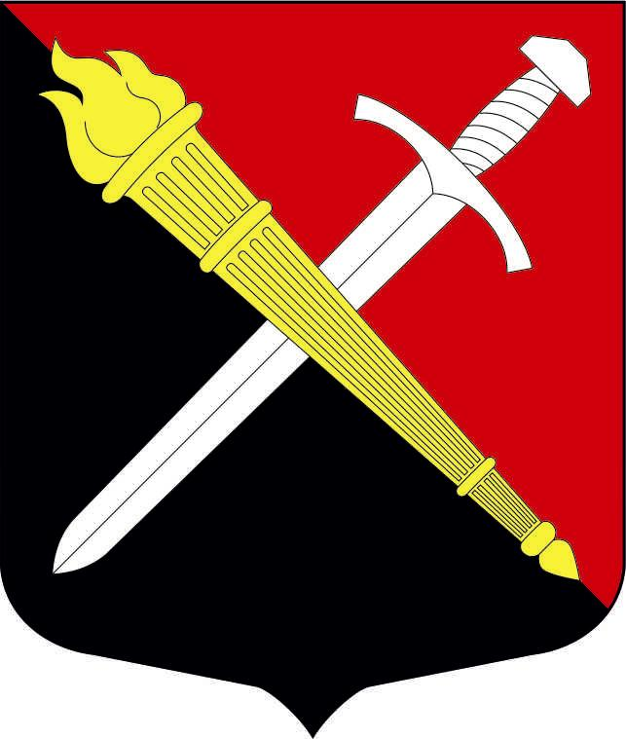

Приложение 2
к Положению о гербе муниципального образования
Тельмановское сельское поселение
Тосненского района Ленинградской области,
утвержденному решением Совета депутатов
муниципального образования
Тельмановское сельское поселение
Тосненского района Ленинградской области
от 10.09.2014 № 119

Глава муниципального образования
___________________ Ю.Н. Кваша

ЧЕРНО-БЕЛОЕ
КОНТУРНОЕ ИЗОБРАЖЕНИЕ ГЕРБА.

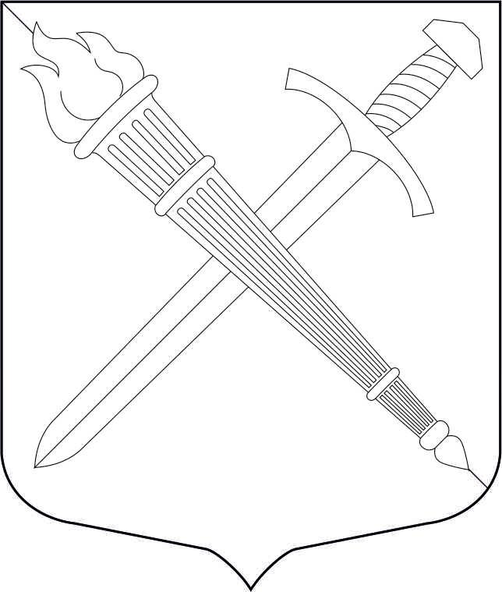

Приложение 3
к Положению о гербе муниципального образования
Тельмановское сельское поселение
Тосненского района Ленинградской области,
утвержденному решением Совета депутатов
муниципального образования
Тельмановское сельское поселение
Тосненского района Ленинградской области
от 10.09.2014 № 119

Глава муниципального образования
___________________ Ю.Н. Кваша

ЧЕРНО-БЕЛОЕ
КОНТУРНОЕ ИЗОБРАЖЕНИЕ ГЕРБА
С ИСПОЛЬЗОВАНИЕМ УСЛОВНОЙ ШТРИХОВКИ ДЛЯ ОБОЗНАЧЕНИЯ ЦВЕТОВ.

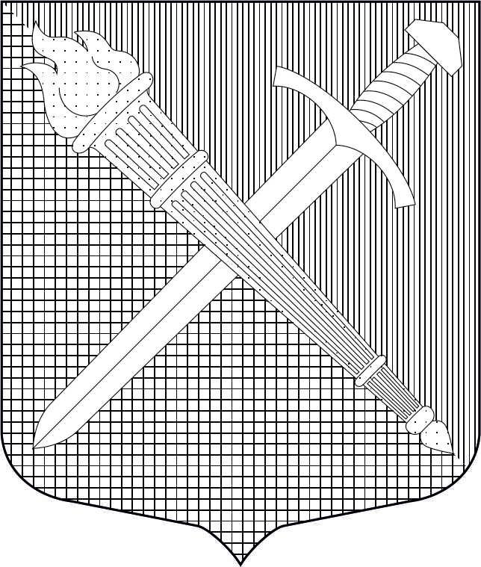

Приложение 2
к решению Совета депутатов
муниципального образования
Тельмановское сельское поселение
Тосненского района Ленинградской области
от 10.09.2014 № 119

Глава муниципального образования
___________________ Ю.Н. Кваша

ПОЛОЖЕНИЕ О ФЛАГЕ МУНИЦИПАЛЬНОГО ОБРАЗОВАНИЯ ТЕЛЬМАНОВСКОЕ СЕЛЬСКОЕ ПОСЕЛЕНИЕ ТОСНЕНСКОГО МУНИЦИПАЛЬНОГО РАЙОНА ЛЕНИНГРАДСКОЙ ОБЛАСТИ.

Настоящим положением устанавливается флаг муниципального образования Тельмановское сельское поселение Тосненского района Ленинградской области, его описание и порядок официального использования.

1. Общие положения
1.1. Флаг муниципального образования Тельмановское сельское поселение Тосненского района Ленинградской области (далее - Флаг) является официальным символом муниципального образования Тельмановское сельское поселение Тосненского района Ленинградской области (далее – муниципального образования).
1.2. Положение о флаге и рисунок ФЛАГА хранятся в Совете депутатов и доступны для ознакомления всем заинтересованным лицам.
1.3. Флаг подлежит внесению в Государственный геральдический регистр Российской Федерации.

- Описание Флага
«Флаг муниципального образования Тельмановское сельское поселение Тосненского района Ленинградской области представляет собой прямоугольное полотнище с отношением ширины флага к длине-2:3, воспроизводящее композицию герба муниципального образования Тельмановское сельское поселение Тосненского района Ленинградской области в красном , черном, желтом и белом цветах».

3. Порядок воспроизведения Флага
3.1. Воспроизведение Флага, независимо от его размеров, техники исполнения и назначения, должно точно соответствовать описанию, приведенному в статье 2 настоящего Положения и рисунку, приведенному в приложении к настоящему Положению.
3.2. Ответственность за искажение Флага, изменение композиции или цветов, выходящее за пределы геральдически допустимого, несет исполнитель допущенных искажений или изменений.

- Порядок официального использования Флага
4.1. Флаг поднят постоянно:
- на зданиях органов местного самоуправления;
- на зданиях официальных представительств муниципального образования за пределами муниципального образования.
4.2. Флаг установлен постоянно:
- в залах заседаний органов местного самоуправления,
- в рабочих кабинетах Главы муниципального образования, выборных и назначаемых должностных лиц органов местного самоуправления.
4.3. Флаг может:
- быть поднят постоянно или подниматься на зданиях и территориях органов, организаций, учреждений и предприятий, находящихся в муниципальной собственности, муниципальном управлении или муниципальном подчинении, а также на зданиях и территориях органов, организаций, учреждений и предприятий, учредителем (ведущим соучредителем) которых является муниципальное образование;
- быть установлен постоянно в залах заседаний руководящих органов и в рабочих кабинетах руководителей органов, организаций, учреждений и предприятий, находящихся в муниципальной собственности, муниципальном управлении или муниципальном подчинении, а также органов, организаций, учреждений и предприятий, учредителем (ведущим соучредителем) которых является муниципальное образование.
Флаг или его изображение может:
- размещаться на транспортных средствах Главы муниципального образования; иных выборных должностных лиц органов местного самоуправления;
- размещаться на транспортных средствах, находящихся в муниципальной собственности.
4.4. Флаг поднимается (устанавливается):
- в дни государственных праздников – наряду с Государственным флагом Российской Федерации;
- во время официальных церемоний и других торжественных мероприятий, проводимых органами местного самоуправления.
4.5. Флаг может быть поднят (установлен) во время торжественных мероприятий, проводимых общественными объединениями, предприятиями, учреждениями и организациями независимо от форм собственности, а также во время частных и семейных торжеств и значимых событий.
4.6. При использовании Флага в знак траура Флаг приспускается до половины высоты флагштока (мачты). При невозможности приспустить флаг, а также, если ФЛАГ установлен в помещении, к верхней части древка выше полотнища Флага крепится черная сложенная пополам и прикрепленная за место сложения лента, общая длина которой равна длине полотнища Флага, а ширина составляет не менее 1/10 от ширины полотнища Флага.
4.7. При одновременном подъеме (размещении) Флага и Государственного флага Российской Федерации, Флаг располагается справа от Государственного флага Российской Федерации (с точки зрения стоящего лицом к флагам).
При одновременном подъеме (размещении) Флага и флага Ленинградской области, Флаг располагается справа от флага Ленинградской области (с точки зрения стоящего лицом к флагам).
При одновременном подъеме (размещении) Флага, Государственного флага Российской Федерации и флага Ленинградской области, Государственный флаг Российской Федерации располагается в центре, а Флаг – справа от центра (с точки зрения стоящего лицом к флагам).
При одновременном подъёме (размещении) чётного числа флагов (но более двух), Государственный флаг Российской Федерации располагается слева от центра (если стоять к флагам лицом). Справа от Государственного флага Российской Федерации располагается флаг Ленинградской области, слева от Государственного флага Российской Федерации располагается Флаг; справа от флага Ленинградской области располагается флаг иного муниципального образования, общественного объединения, либо предприятия, учреждения или организации.
4.8. Размер полотнища Флага не может превышать размеры полотнищ поднятых (установленных) рядом с ним Государственного флага Российской Федерации (или иного государственного флага), флага Ленинградской области (или флага иного субъекта Российской Федерации).
Флаг не может располагаться выше поднятых (установленных) рядом с ним Государственного флага Российской Федерации (или иного государственного флага), флага Ленинградской области (или флага иного субъекта Российской Федерации).
4.9. Флаг или его изображение могут быть использованы в качестве элемента или геральдической основы:
- флагов, вымпелов и иных подобных символов органов, организаций, учреждений и предприятий находящихся в муниципальной собственности, муниципальном управлении или муниципальном подчинении, а также органов, организаций, учреждений и предприятий, учредителем (ведущим соучредителем) которых является муниципальное образование;
- наград муниципального образования;
- должностных и отличительных знаках Главы муниципального образования, депутатов Совета депутатов, выборных и назначаемых должностных лиц, сотрудников органов местного самоуправления и его подразделений;
4.10. Флаг может быть поднят (установлен) постоянно или временно:
- в памятных, мемориальных и значимых местах расположенных на территории муниципального образования;
- в местах массвых собраний жителей муниципального образования;
- в учреждениях дошкольного воспитания и учреждениях среднего образования (средних школах).
4.11. Допускается размещение Флага или его изображения на:
- печатных и иных изданиях информационного, официального, научного, научно- популярного, справочного, познавательного, краеведческого, географического, путеводительного и сувенирного характера;
- грамотах, приглашениях, визитных карточках Главы муниципального образования, должностных лиц органов местного самоуправления, депутатов Совета депутатов.
Допускается использование Флага в качестве геральдической основы для изготовления знаков, эмблем, иной символики при оформлении единовременных юбилейных, памятных и зрелищных мероприятий проводимых в муниципальном образовании или непосредственно связанных с муниципальным образованием.
4.12. Иные случаи использования Флага устанавливаются Главой муниципального образования.

- Ответственность за нарушение настоящего Положения
5.1. Использование Флага с нарушением настоящего Положения. а также надругательство над Флагом влечет за собой ответственность в соответствии с законодательством Российской Федерации.

- Заключительные положения
6.1. Внесение в состав (рисунок) Флага каких-либо изменений или дополнений, а также элементов официальных символов Ленинградской области допустимо лишь в соответствии с законодательством Российской Федерации и законодательством Ленинградской области. Эти изменения должны сопровождаться пересмотром статьи 2 настоящего Положения для отражения внесенных элементов в описании.
6.2. Контроль исполнения требований настоящего Положения возлагается на администрацию муниципального образования.
6.3. Настоящее Положение вступает в силу со дня его официального опубликования.

Приложение 1
к Положению о флаге муниципального образования
Тельмановское сельское поселение
Тосненского района Ленинградской области,
утвержденному решением Совета депутатов
муниципального образования
Тельмановское сельское поселение
Тосненского района Ленинградской области
от 10.09.2014 № 119

Глава муниципального образования
___________________ Ю.Н. Кваша

ИЗОБРАЖЕНИЕ ФЛАГА.



